- перекаливать печи, а также сушить на них дрова, одежду и другие материалы;

- располагать топливо, другие горючие вещества и материалы на предтопочном листе.

**Действия при возникновении пожара:**

Если в доме произошёл пожар, немедленно сообщите о нём в пожарную охрану по телефону 01, 24-401, с сотового 101, 112, 8(38163)24-401: (указав при этом адрес объекта, место возникновения пожара, а также свою фамилию);

- принять посильные меры по эвакуации людей и тушению пожара;

- при угрозе Вашей жизни необходимо покинуть опасную зону, плотно прикрыв за собой двери горящего помещения и входную дверь.

Рекомендуем установить в жилых помещениях автономные дымовые пожарные извещатели. Они своевременно оповестят Вас о пожаре, если спите - разбудят, и сохранят жизнь Вам и семье.

**Примеры** неосторожного обращения с огнем при выжигании сухой растительности, уничтожены огнем жилые дома и хозяйственные постройки:

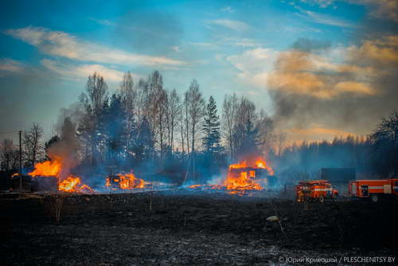 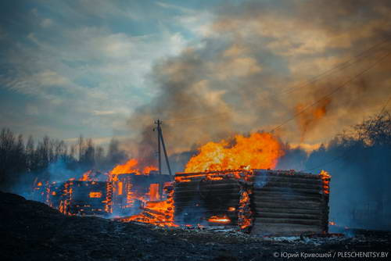

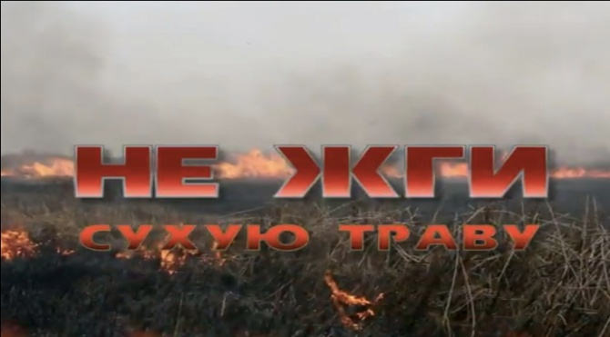

*Территориальное отделение надзорной деятельности*

*и профилактической работы (Полтавского района)*

*Омская обл., Полтавский р-н, р.п. Полтавка,*

*ул. Ленина, 16, каб. № 9, Тел./факс: 8(38163)23-304*

**Памятка**

**о мерах пожарной безопасности**

Ежегодный анализ складывающейся обстановки с пожарами показывает, что около 70% произошедших пожаров, загораний, погибших и травмированных при них людей происходят в частном жилом секторе.

***Пожар в жилом доме*** - это большая беда. Огонь уничтожает всё на своём пути, за считанные минуты люди остаются без крова над головой и имущества нажитого годами, а иногда и бесценное, человеческие жизни.

В большинстве случаев виновниками пожаров являются люди, пренебрегающие требованиями пожарной безопасности.

**Для предупреждения пожара и гибели людей в своём «жилище» достаточно соблюдать элементарные требования пожарной безопасности в быту:**

- **НЕ** доверяйте детям спички, и другие пожароопасные предметы, разъясните им опасность игр с огнём, не оставляйте детей одних дома;

- **НЕ** допускайте курение лёжа в постели, не оставляйте непотушенные сигареты вблизи горючих предметов (мебели);

- **НЕ** оставляйте при уходе из дома, включенными в сеть электронагревательные приборы, и другие бытовые электроприборы;

- **Проверьте** состояние электропроводов, кабели, на отсутствие внешних повреждений изоляции;

- **Проверьте** выключатели, розетки на отсутствие, оплавлений, искрений, и других повреждений;

- **Проверьте** наличие устройств защиты от аварийных режимов электросети (например, от коротких замыканий, перегрузок). Данные устройства должны быть заводского изготовления. Категорически запрещается применение нестандартных, самодельных предохранителей;

- **Не допускайте** одновременное включение в одну сеть электроприборов повышенной мощности, это может привести к перегрузке электросети;

- **Не применяйте** нестандартные (самодельные) электронагревательные приборы;

- **Не пользуйтесь** электроутюгами, электроплитками, электрочайниками и другими электронагревательными приборами, не имеющими устройств тепловой защиты, а также при отсутствии или неисправности терморегуляторов, предусмотренных конструкцией;

- **Не допускайте** прокладку эл.проводов, электрокабеля по горючим материалам. В случае прокладки электропровода, кабеля по горючим материалам под провода прокладывается негорючий материал, выступающий на 10 мм с каждой стороны провода;

- **Запрещается** оклеивать электропроводку обоями, окрашивать краской;

- **Запрещается** разводить костры в лесах, устраивать пикники с использованием открытого огня;

- **Запрещается** сжигать стерню, пожнивные остатки и разводить костры на полях;

- **Рекомендуем** иметь на участке, где расположен жилой дом ёмкость (бочку) с водой или огнетушитель в доме;

**С началом весенне-летнего пожароопасного периода**

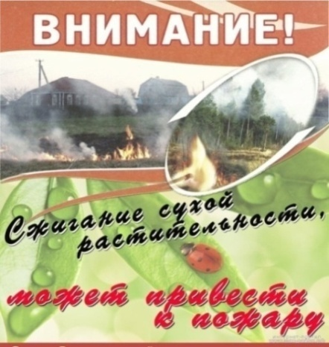на территории Полтавского района отмечается рост числа загораний сухой травы, мусора, стерни и увеличивается число пожаров из-за перехода огня с горящей травы, мусора на строения.

В связи с этим ТОНД и ПР (Полтавского района) обращается к населению! **Будьте осторожны с огнём, не выжигайте сухую травянистую растительность, стерню.**

**Помните,** что согласно требований п. 72(1) Постановления Правительства РФ от 25.04.2012г. № 390 «О противопожарном режиме», выжигание сухой травянистой растительности на земельных участках населенных пунктов, может производиться в безветренную погоду при условии, что:

а) участок для выжигания сухой травянистой растительности располагается на расстоянии не ближе 50 метров от ближайшего объекта;

б) территория вокруг участка для выжигания сухой травянистой растительности очищена в радиусе 25 - 30 метров от сухостойных деревьев, валежника, порубочных остатков, других горючих материалов и отделена противопожарной минерализованной полосой шириной не менее 1,4 метра;

в) на территории, включающей участок для выжигания сухой травянистой растительности, не действует особый противопожарный режим;

г) лица, участвующие в выжигании сухой травянистой растительности, обеспечены первичными средствами пожаротушения.

Согласно требований п. 77 выше названного Постановления не допускается сжигать отходы и тару в местах, находящихся на расстоянии менее 50 метров от объектов.

п. 17(1). Правообладатели земельных участков (собственники земельных участков, землепользователи, землевладельцы и арендаторы земельных участков), расположенных в границах населенных пунктов, садоводческих, огороднических или дачных некоммерческих объединений обязаны производить регулярную уборку мусора и покос травы.

**За нарушение данных требований**, согласно ч. 1 ст. 20.4 КоАП РФ Вы можете быть привлечены к **административной ответственности, которое влечет предупреждение или наложение административного штрафа в размере от: 2 000 – 3 000 руб. – на граждан;**

**6 000 - 15 000 руб. – на должностных лиц;**

**20 000 – 30 000 - на лиц, осуществляющих предпринимательскую деятельность без образования юридического лица;**

**150 000 - 200 000 руб. – на юридических лиц.**

Те же действия, совершенные в условиях[**особого противопожарного режима**](http://www.consultant.ru/document/cons_doc_LAW_5438/2dafcc9f8f2d8b800512e96ec8914d9155752f96/#dst100306)**, влечет наложение административного штрафа в размере от: 2 000 – 4 000 руб. – на граждан;**

**15 000 - 30 000 руб. – на должностных лиц;**

**30 000 – 40 000 - на лиц, осуществляющих предпринимательскую деятельность без образования юридического лица;**

**200 000 - 400 000 руб. – на юридических лиц.**

**При эксплуатации газовых приборов**

Газ, применяемый в качестве топлива в бытовых газовых приборах не только горюч, но и взрывоопасен. В смеси с воздухом в определенных пределах образует взрывчатую смесь. Поэтому утечка газа из трубопроводов, баллонов, газовых приборов и т.д. Недопустима. Чтобы было легко обнаружить даже незначительную утечку газа, в него добавляют пахнущее вещество (одорант), благодаря чему мы имеем возможность по запаху обнаружить утечку газа до того, как в воздухе может образоваться взрывчатая смесь.

**1.**Запрещается включать и пользоваться газовыми приборами детям и лицам, незнакомым с устройством этих приборов;

**2.**При запахе газа нужно прекратить пользоваться газовыми приборами (выключить);

**3.**Обнаружение места утечки газа из газопроводов, баллонов или газовых приборов производится специалистами только с помощью мыльного раствора (пены);

**4.**При ощущении в помещении запаха газа во избежание взрыва нельзя зажигать спички, зажигалки, пользоваться электро выключателями, входить с открытым огнем, пользоваться дверным звонком;

**5.**Если утечка газа произошла из открытого крана на газовом приборе, его надо закрыть, тщательно проветрить помещение, и только после этого можно зажигать огонь.

Запрещается пользоваться неисправными газовыми приборами, а также устанавливать (размещать) мебель и другие горючие предметы, и материалы на расстоянии менее 0,2 метра от бытовых газовых приборов по горизонтали и менее 0,7 метра - по вертикали (при нависании указанных предметов и материалов над бытовыми газовыми приборами).

В случае утечки газа в результате повреждения газовой сети или приборов пользование ими необходимо прекратить, проветрить помещение и немедленно вызвать аварийную газовую службу по телефону «04».

**При эксплуатации отопительных печей запрещается:**- эксплуатировать печи и другие отопительные приборы без противопожарных разделок (отступок) от горючих конструкций, предтопочных листов, изготовленных из негорючего материала размером не менее 0,5 х 0,7 метра (на деревянном или другом полу из горючих материалов), а также при наличии прогаров и повреждений в разделках (отступках) и предтопочных листах;

- пользоваться печью, имеющей трещины, неисправные дверцы;

- оставлять без присмотра топящиеся печи, а также поручать надзор за ними малолетним детям;

- применять для розжига печей бензин, керосин и другие, легковоспламеняющиеся и горючие жидкости;